ГОСУДАРСТВЕННОЕ КАЗЕННОЕ УЧРЕЖДЕНИЕ СОЦИАЛЬНОГО ОБСЛУЖИВАНИЯ «СТАВРОПОЛЬСКИЙ СОЦИАЛЬНЫЙ ПРИЮТ ДЛЯ ДЕТЕЙ И ПОДРОСТКОВ «РОСИНКА»

«Формула твоей безопасности»
( памятка для подростков)

ПРИВЕТ!
Как ты наверняка знаешь, некоторые люди ведут себя небезопасно для них самих — понапрасну рискуют жизнью, не берегут здоровье или нарушают закон. Ты когда-нибудь задумывался о том, почему люди так поступают? И какие же существуют способы по-настоящему хорошо занять себя? Ответы ты найдёшь в этой памятке!



О ЧЁМ МЫ БУДЕМ ГОВОРИТЬ?
Ты растёшь и взрослеешь, и со временем обретаешь всё больше прав, которые уравновешиваются обязанностями. Другими словами, ты становишься всё больше зависящим сам от себя, и всё меньше — от своих родителей . Поэтому ты должен уметь противостоять угрозам твоей безопасности, которые будут окружать тебя по мере взросления.
Угроза для твоей безопасности существует:
■ когда ситуация вызывает негативные переживания, порождает у тебя тревогу и страх, приводит тебя к ощущению беспомощности, переживанию одновременно невозможности так жить дальше и изменить ситуацию;
■ когда тебя вовлекают в опасные группы и сообщества, в незаконную деятельность;
■ когда нарушаются твои права на благополучие и защиту.
РИСКОВАННОЕ ПОВЕДЕНИЕ
Рискованное поведение — это любое поведение, которое может навредить твоему здоровью или здоровью окружающих. Для тебя как для подростка естественно стремление к самовыражению. Некоторые подростки при этом стремятся проверить себя, бросать вызов обществу и самому себе. На это подростки направляют свою энергию, совершают рискованные поступки, зачастую не задумываясь о последствиях или относясь к ним безразлично. Поэтому в подростковом возрасте становится так важно знать себя и знать, в какое позитивное русло можно направить свою энергию. Жизнь ценна и уникальна . А настоящее удовольствие от жизни можно получить, если уважать свою жизнь и улучшать жизнь людей вокруг!
ЗАВИСИМОЕ ПОВЕДЕНИЕ
Аддиктивным (зависимым) поведением или аддикцией называют стремление к уходу от реальности путем изменения своего психического состояния. Обычно под этим подразумевается приём психоактивных веществ: никотина, алкоголя, наркотических средств и психотропных веществ. Существуют и нехимические зависимости, где человек оказывается зависим не от какого-либо вещества, а от какого-то действия, вызывающего удовольствие — например, интернет-зависимость: бесконечный веб-сёрфинг и предпочтение виртуального общения реальному. Главная причина развития зависимого поведения, по своей сути, одна: человека не устраивает реальность. Поэтому он стремится сбежать от реальности, заместить удовлетворение от реальности удовольствием от её заменителей. Кроме того, нередко подростки вовлекаются в зависимое поведение не потому, что оно им нравится само по себе, а потому что таким образом они ищут одобрения у сверстников или считают, что употребление психоактивных веществ — это привлекательно, круто.



ЕСЛИ СЛОЖНО ВЛАДЕТЬ СОБОЙ
Кажется ли тебе иногда, что люди настроены против тебя? Что тебе хотят зла, не понимают и хотят тебя ограничивать, сдержать? Испытывать негативные эмоции естественно, но выплёскивать гнев и раздражение на окружающих — попросту неприлично. В обществе всегда ценится уравновешенность, самообладание, способность легко общаться и противостоять агрессии. В этом людям помогают навыки саморегуляции. Если ты чувствуешь, что нуждаешься в оттачивании навыков саморегуляции (или если тебе об этом говорят окружающие), лучше всего обратиться с этим к психологу — в школе или центре помощи семье и детям. Самостоятельно ты можешь попробовать использовать следующие простые подсказки, как лучше владеть собой: Переключение внимания. Если тебя что-то жутко раздражает, выводит из себя, переключи своё внимание с этого. Займись какой-то деятельностью, подвигайся: это будет эффективнее пассивных видов переключения (например, веб-сёрфинга или прослушивания музыки).
Разумеется, наиболее выгодный для людей выход при возникновении противоречий — это СОТРУДНИЧЕСТВО. Также, помимо осознанных стратегий поведения в конфликте, довольно немало неприятных ситуаций в жизни происходит из-за импульсивных или неосознанных грубостей, которые люди допускают в сторону собеседников. Поэтому также нужно помнить:
* Прежде, чем СКАЗАТЬ что-либо, ДУМАЙ!
* Прежде, чем что-то СДЕЛАТЬ, ДУМАЙ!
* Всегда лучше взять паузу на минутку и подумать заранее, чем извиняться часами, когда будет уже поздно.

КАК РАСПОЗНАТЬ МАНИПУЛЯЦИЮ
Да, речь именно о манипуляции. Для того, чтобы завлечь тебя в какие-то экстремистские организации, их могут «рисовать» для тебя привлекательными, манящими: могут обещать сделать тебя «сильным», обеспечить тебя поддержкой в твоих начинаниях, поддерживать твои интересы. Воздействовать на тебя могут даже через твоих друзей, — будучи вовлечёнными в экстремистские сообщества, новички всегда получают задание вовлечь своих знакомых. Чтобы противостоять манипуляциям, нужно всегда осознавать, каковы цели движения, что ты поддерживаешь. Поинтересуйся, какая цель мероприятия, на которое тебя приглашают. Спроси совета у родителей или классного руководителя, воспитателя, другого взрослого, которому доверяешь. Покинуть экстремистское сообщество может быть непросто, человека могут пытаться удерживать шантажом, обманом и даже угрозами. Если человек уже попал в сети манипуляторов, начинает действовать психология толпы, которой крайне трудно противостоять. В результате люди по чужому наущению делают то, на что сами бы никогда не пошли. А ответственность настигает всегда! Поэтому, чтобы не выпутываться из неприятностей, лучше в них не попадать.
Уверенно отказывать тем, кто пытается склонить тебя к тому, чего ты сам не хочешь, можно несколькими способами:

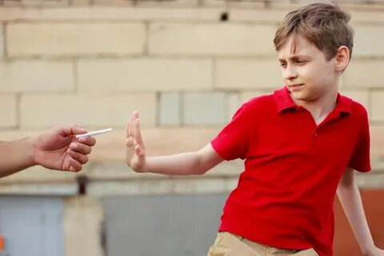
«Нет, спасибо». Чтобы сохранить отношения с человеком, вы можете выразить ему благодарность за его предложение. «Спасибо, что предложил, но нет». «Спасибо, но сейчас я этого не хочу». «Я благодарен вам за предложение, но сам я предпочитаю другое».
Категорический отказ. Если предложение абсолютно неприемлемо, ты просто обязан это подчеркнуть. «Нет, это неприемлемо!» «Нет, я никогда на это не пойду!» «Нет, ни за что!» Голос при этом должен быть твёрдым, громким и жёстким.
Лучшая защита — нападение. Если на тебя давят, попробуй задавать ему вопросы, причём с позиции силы. «Зачем тебе это от меня?» «Чем это тебе поможет?» «Почему я должен тебя слушать?» «Ты думал о том, к чему это приведёт?»
Предлагай альтернативы. Зачастую отказаться бывает сложнее, чем перенаправить собеседника в другое русло. «Нет, давай лучше сходим в парк». «Почему бы вместо этого нам не пойти в спортзал вечером?»
Не забывай о себе! Зачастую манипуляторы давят на то, чтобы ты помог им или третьим лицам, но ты должен помнить о своих интересах. То, что ты делаешь, всегда должно приносить тебе пользу в будущем. Если ты сомневаешься в том, что выполнение просьбы принесёт тебе пользу, ты имеешь полное право отказывать. «Нет, мне это не интересно».
КАК СЕБЯ ПРИМЕНИТЬ?
У каждого человека в жизни есть выбор, как применить свои знания, умения и навыки. Именно сейчас для тебя открыто огромное множество путей. Узнать больше об окружающем мире, обогатить речь, а также развить умственную деятельность тебе помогут книги. Чтение может натолкнуть тебя на много правильных мыслей.
РЕАЛИЗУЙ СВОЙ ТАЛАНТ!
Почему бы не дать выход своим эмоциям, способностям и фантазии? Начни свой путь в искусстве — попробуй себя в актерском искусстве, рисовании, пении, танцах! Непрост и сложен, но похвален путь музыканта — и необязательно он начинается в музыкальной школе. Может, среди твоих знакомых есть те, кто сможет обучить игре на гитаре? Овладей словом и стань писателем — начать можешь с написания коротких рассказов. Чтобы заниматься фотоискусством, ныне достаточно иметь смартфон — освой несколько уроков в интернете и совершенствуйся как фотограф. Каждый день рождает десятки потенциальных красочных кадров. Творчество сейчас популярно и в иных ветвях — ты можешь попробовать себя в скрапбукинге, квиллинге, вышивке, создании панно, лепке из полимерной глины, резьбе по дереву, создании моделей техники, сборке конструкторов и даже в мыловарении.
ЗАЙМИСЬ СПОРТОМ!
Для здоровья нет ничего полезнее физкультуры! Спорт укрепляет не только тело, но и дух. Попробуй разные виды спорта: футбол, волейбол, плавание, гимнастика, единоборства, стрельба из лука, баскетбол… Выбор разнообразен — и даже если рядом нет спортивных секций, заниматься спортом легко: достаточно доступны для любого бег, воркаут, велосипед, скейтборд, скакалка и многое другое.

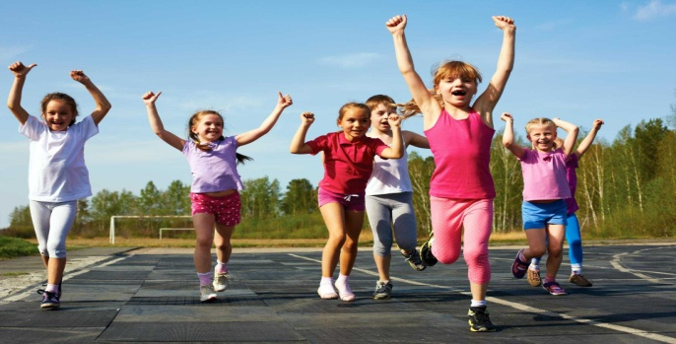
ПРОЯВИ ЗАБОТУ
Всегда приятно получать заботу, но проявлять тепло к людям может быть ещё приятнее. Начать можно со своих ближних. Такой простой пример, как рукописные письма бабушкам и дедушкам, тетям или даже друзьям, живущим в другом городе, — это то, что было обыденно для поколения твоих родителей, но сейчас редко и оттого особенно ценно. Написание писем — это искусство, которое быстро исчезает среди молодого поколения, так что это не только увлекательный, но и познавательный опыт. Во многих городах есть волонтерские отряды, занимающиеся помощью уязвимым группам — пожилым людям, малоимущим, семьям с больными людьми и так далее. Ты можешь узнать у взрослых, есть ли у тебя возможность вступить в такой отряд.



ТЫ ДОЛЖЕН ЗНАТЬ
Если по каким-то причинам ты не можешь обсудить проблему с родителями, поговори с психологом в твоей школе или в приюте. Психолог поможет справиться со стрессом, подскажет, как лучше для тебя строить дальнейшие отношения с одноклассниками или родителями либо действовать в иной сложной ситуации.
ВАЖНО!
Необязательно вступать в какие-либо отряды, чтобы просто быть хорошим человеком, помогающим окружающим.
Ты сам определяешь свою жизнь. Именно ты решаешь, на что тратить свои силы — на созидание или на разрушение, на любовь или на ненависть, на увлечения или на скуку. Мир вокруг тебя строится тобой, твоими усилиями и твоими убеждениями. Отношения с людьми, отношение к себе, отношение к будущему — важнейшие составляющие твоей счастливой жизни, и ты можешь менять её к лучшему сам.

ЖЕЛАЕМ ТЕБЕ УДАЧИ!

